SREDA, 18.11
Dragi učenec!
V tabeli boš našel povezave razlage snovi in svoje naloge, ki so podčrtane. Naloge pa bodo potem starši fotografirali in jih poslali po e-pošti.
PREDMET | NAVODILA | OPOMBE
SLJ | BRANJE IN PISANJE  V učbeniku odpri na strani 23.  Glasno preberi besedilo Babica Franja.  Besedilo prepiši v zvezek.  (datum, naslov: BABICA FRANJA)  Preberi še pismo babici na strani 38. | Fotografijo opravljenega dela starši pošljejo po e-pošti.
MAT | RAČUNSKE OPERACIJE  Sedaj pa boš v delovnem zvezku odprl na strani 61  Oglej si stolpce.  Lahko vidiš, da je pod prvim stolpcem, kjer je 1 modra kocka in 4 rdeče, zapisan račun 1 + 4 = 5.  Pri tretjem primeru pa imaš 5 kock in je ena prečrtana, torej je račun 5-1=4  Pri spodnji nalogi boš zapisal račune in jih izračunal na naslednji način:  Najprej izračunaj račun 5 + 3 =8  V spodnjih dveh pa zapiši račun odštevanja:  8-5=  8-3=  Naslednje dva reši po enakem postopku. | Fotografijo opravljenega dela starši pošljejo po e-pošti.
SPO | DRUŽINA  V učbeniku odpri na strani 52.  Preberi, kako so družine različne.  S pomočjo staršev v zvezek nariši družinsko drevo ali pa ga natisni in izpolni.  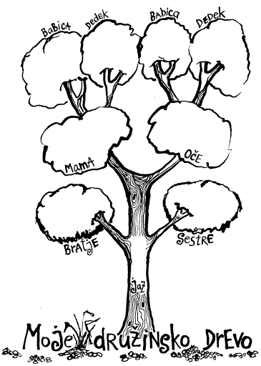 | Fotografijo opravljenega dela starši pošljejo po e-pošti
GUM | GLASBENO USTVARJANJE  Pripravi barvice in vzemi list papirja.  V spodnji povezavi poslušaj glasbo in ob njej ustvarjaj kar želiš na ta list papirja.  https://www.youtube.com/watch?v=pd4j9osCNT4&fbclid=IwAR3YhdN5iJc9VQbokT1LYnNHSSDU7_zdOVxnjh1vedISjQPk0CnATpcjmjo

